Podrás aprender más sobre el funcionamiento 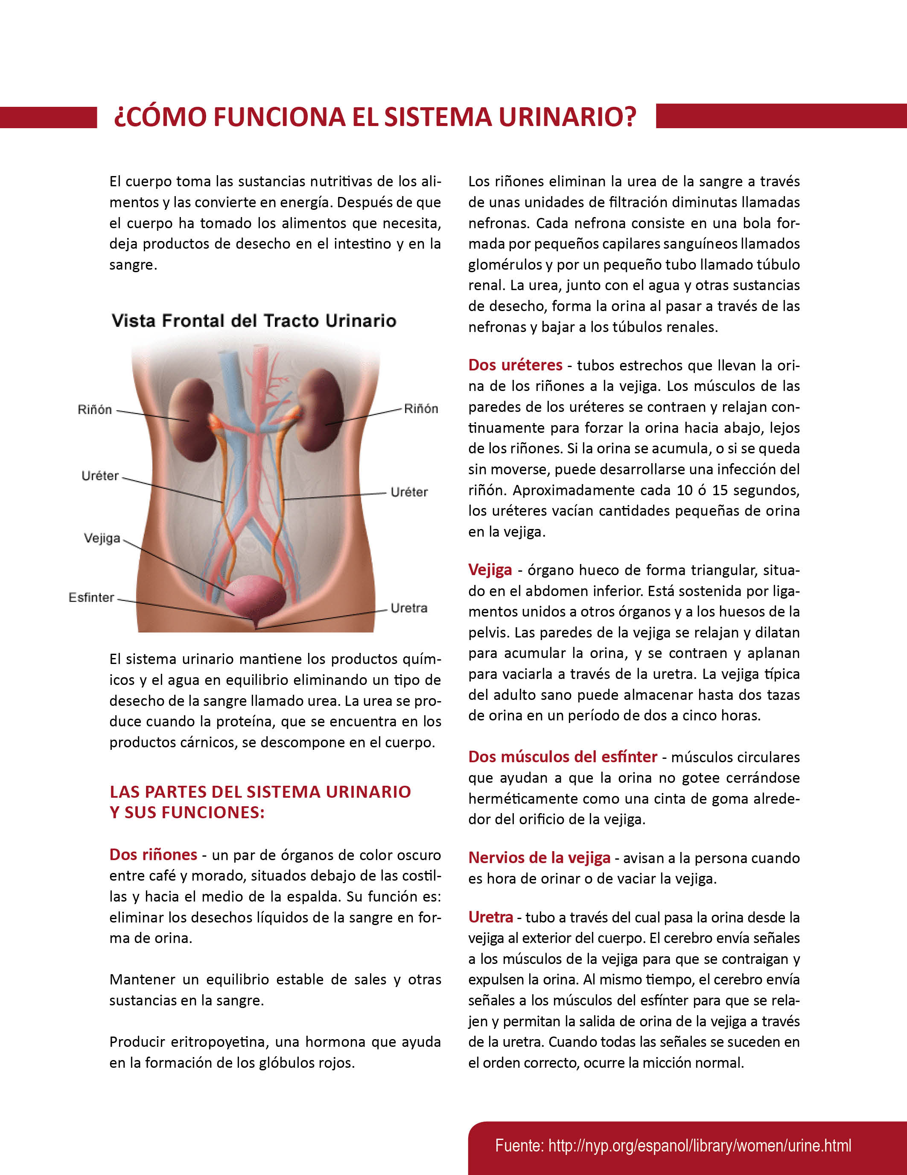 del sistema urinario.

Notas de lección

Ahora aprenderás un poco sobre algunas de las enfermedades de los riñones.

Notas de lección

**CAPSULA DEL CONOCIMIENTO:**

Todos los tejidos blandos del cuerpo están bañados por un líquido acuoso llamado linfa y es precisamente este sistema el encargado de transportarlo.

El sistema linfático está formado por:

- Los capilares linfáticos.

- Los ganglios.

- El bazo.

- Las amígdalas y las adenoides.

- El timo.

- El quilo o sistema linfático intestinal.

La linfa circula por los capilares linfáticos. Este líquido proviene del plasma sanguíneo y es de color amarillo claro.

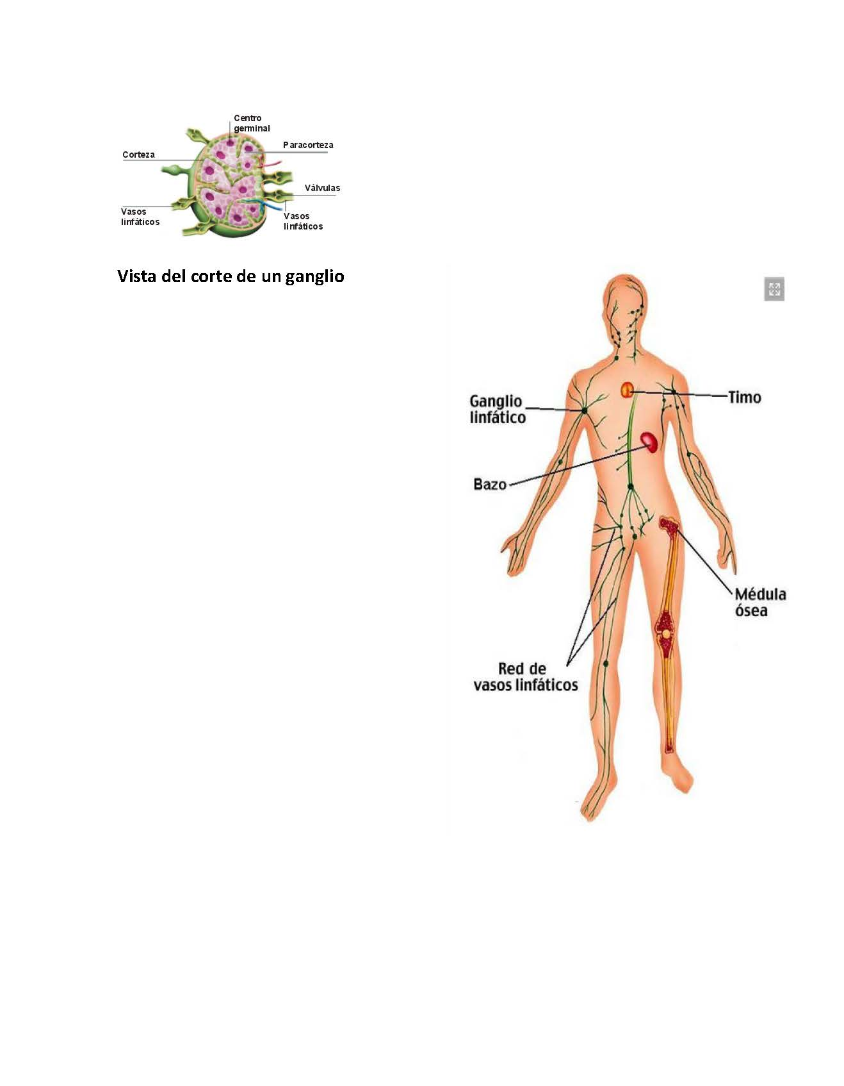

Notas de lección